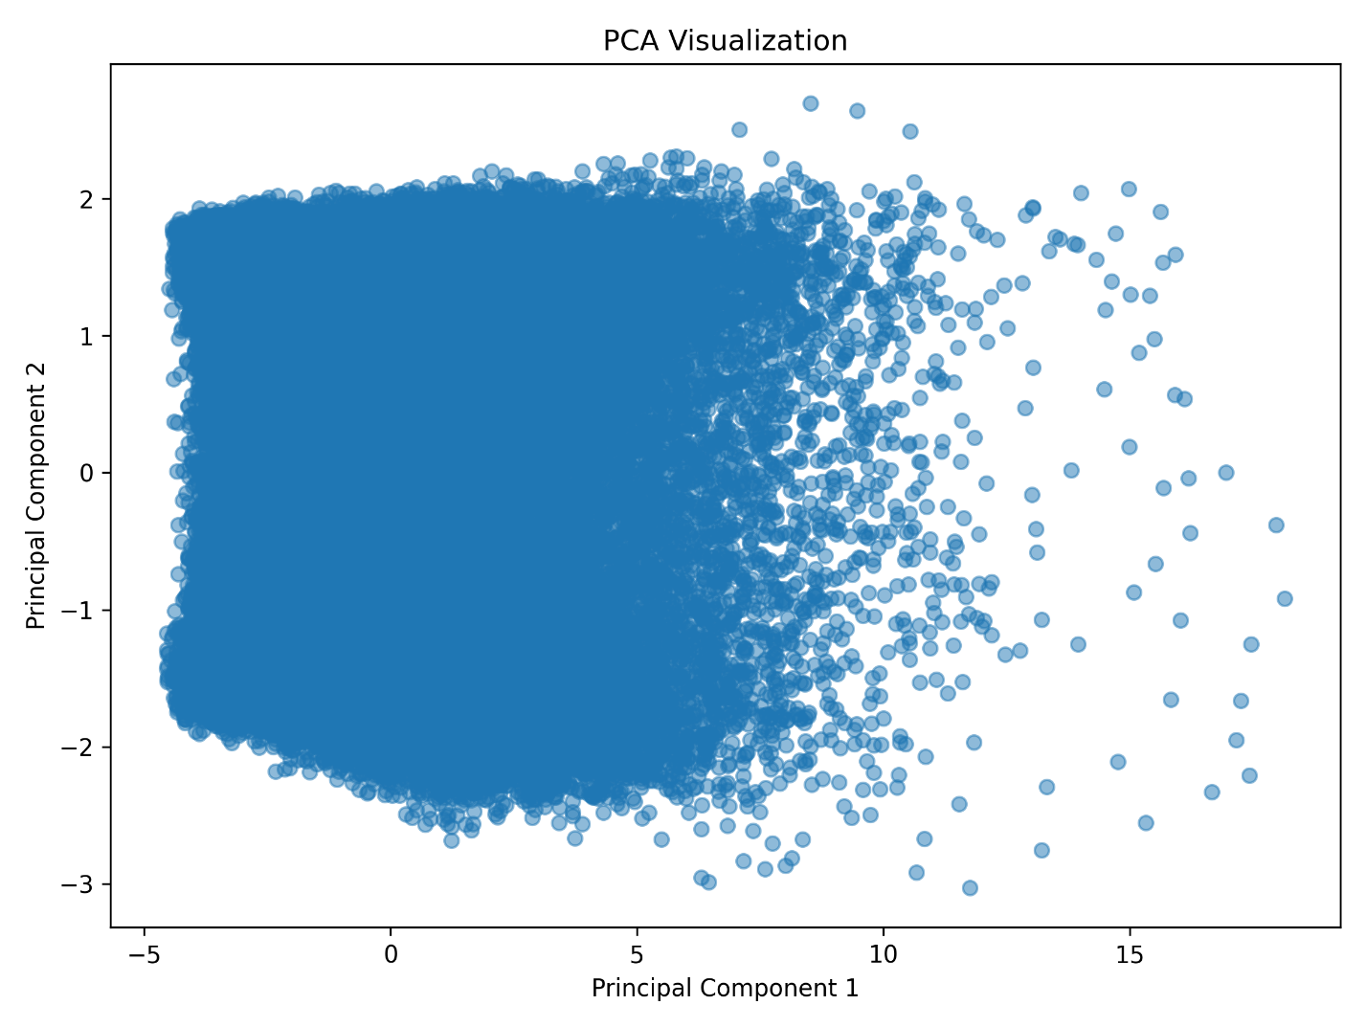大數據分析期末專案報告
PM2.5 空氣品質時間序列預測
以特徵工程與機器學習模型預測下一小時 PM2.5 濃度
課程：國立中興大學 NCHU 11402 進階人工智慧
指導教授：陳奕中 老師
組員：邵渝恬 學號：5114056002
組員：林紫涵 學號：5114056036
繳交日期：2025 / 06 / 04

目錄
目錄 2
一、問題定義（Problem Definition） 4
1.1 研究背景與動機 4
1.2 資料集與來源（含下載位置） 4
1.3 問題類型與目標 4
二、資料清理與觀察（Data Cleaning & Observation） 6
2.1 欄位確認與缺值檢查 6
2.2 是否需整併多份資料 6
2.3 視覺化觀察 6
三、特徵擷取（Feature Extraction） 8
3.1 時間特徵（Time Features） 8
3.2 週期性編碼（Cyclical Encoding） 8
3.3 延遲特徵（Lag Features） 8
3.4 移動統計特徵（Rolling Statistics） 9
3.5 預測目標與防洩漏 9
3.6 特徵總覽 9
3.7 降維與分群（PCA + K-Means） 10
四、模型建構與驗證（Modeling & Verification） 11
4.1 資料切分（時間序列切分） 11
4.2 模型設定 11
4.3 評估指標 11
4.4 測試結果 11
4.5 預測結果視覺化 12
4.6 特徵重要度 12
五、結果討論（Discussion） 14
5.1 模型比較與分析 14
5.2 特徵重要度的意涵 14
5.3 與課程內容的呼應 14
5.4 模型限制 14
5.5 未來改進方向 15
5.6 結論 15
六、繳交內容與重現方式 16
6.1 繳交內容 16
6.2 執行環境 16
6.3 組員分工（評分用，請依實際填寫） 16

一、問題定義（Problem Definition）

1.1 研究背景與動機
空氣中的細懸浮微粒（PM2.5）是台灣重要的空氣污染指標，與呼吸道與心血管疾病有高度關聯，也是民眾日常戶外活動決策的依據。PM2.5 濃度具有明顯的「時間相依」特性——前幾個小時的濃度、一天中的時段、季節等都會影響下一刻的數值。若能以歷史資料即時預測未來短期的 PM2.5，將有助於提前發布警示與民眾防護。本專案因此選擇 PM2.5 作為分析標的，並完整走過大數據分析流程：問題定義 → 資料蒐集 → 資料清理 → 特徵擷取 → 降維／分群 → 建模 → 驗證 → 結果討論。

1.2 資料集與來源（含下載位置）
項目 | 內容
資料集名稱 | Taiwan Air Quality Index Data (2016–2024)
資料來源 | Kaggle 公開資料集
時間範圍 | 2016-11-25 至 2024-08-31
時間解析度 | 重採樣為每小時（hourly）
主要欄位 | date、sitename、county、aqi、pm2.5、so2、co、o3、no2、windspeed、winddirec、latitude、longitude
分析使用欄位 | datetime、pm2.5（其餘為衍生特徵）
下載位置：https://www.kaggle.com/datasets/taweilo/taiwan-air-quality-data-20162024

1.3 問題類型與目標
本專案定義為時間序列預測（回歸）問題：利用歷史空氣品質序列，預測下一個小時的 PM2.5 濃度（程式中以 pm25.shift(-1) 作為預測目標）。
- 輸入（X）：由 PM2.5 序列衍生的時間特徵、週期編碼、延遲特徵與移動統計特徵。
- 輸出（y）：下一小時的 PM2.5 濃度（連續值）。
- 評估方式：依課程要求以前 80% 序列建模、後 20% 序列驗證，並以 MAE、RMSE、R² 衡量。

二、資料清理與觀察（Data Cleaning & Observation）

2.1 欄位確認與缺值檢查
原始資料包含多個測站、多種污染物與氣象欄位。本專案的目標僅針對單一污染物（PM2.5）做時間序列預測，因此資料清理的核心是「把多測站、多欄位的原始資料，整理成單一測站、連續且等間隔的 PM2.5 小時序列」。具體步驟如下：
- 時間欄位轉型：以 pd.to_datetime 將時間欄轉為 datetime 格式，無法解析者標為缺值。
- 數值欄位轉型：以 pd.to_numeric 將 PM2.5 轉為數值，非數值者標為缺值。
- 移除缺值列：刪除時間或 PM2.5 為缺值的資料列，並依時間排序。
- 選取單一測站：原始資料含多個測站，混用會破壞時間序列的物理連續性，故僅保留單一測站的資料，避免不同地點數值交錯。
- 異常值處理：移除 PM2.5 < 0 的不合理數值。
- 重複時間戳處理：對相同時間戳取平均，確保索引唯一。
- 重採樣為小時序列：以 resample("H").mean() 將資料對齊為等間隔的每小時序列，這是時間序列模型可正確計算 lag／rolling 的前提。
- 缺值補值：先以時間插值（interpolate(method="time")）填補，再以前後補值（bfill／ffill）補齊序列首尾的缺口。

2.2 是否需整併多份資料
本專案僅使用單一份資料集，未跨多份資料整併；資料整併工作集中在「多測站、多欄位 → 單測站、單欄位小時序列」的內部重組，如 2.1 所述。

2.3 視覺化觀察
為確認資料品質與分佈是否適合深度學習／機器學習建模，繪製兩張觀察圖：
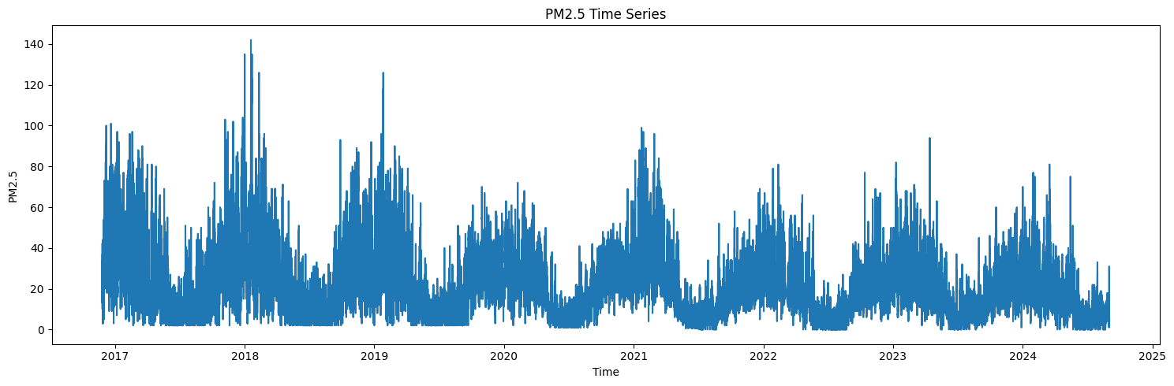
圖 2-1 PM2.5 小時序列趨勢圖 (output/figures/pm25_timeseries.png)
由時間序列圖可觀察到 PM2.5 具有明顯的季節性與日週期波動，且冬季濃度普遍偏高，符合台灣空品的常識，顯示資料具有可被模型學習的時間結構。
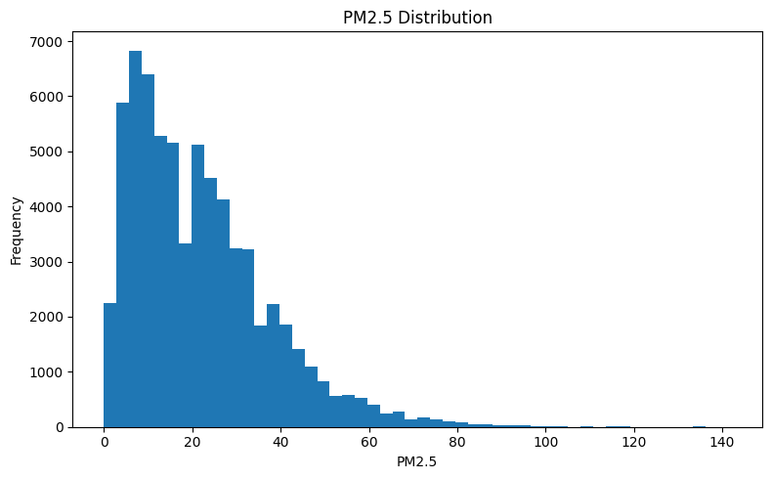
圖 2-2 PM2.5 數值分佈直方圖 (output/figures/pm25_distribution.png)
分佈與資料平衡討論：本任務為「連續值回歸」而非分類，因此不存在分類意義上的類別不平衡問題；但 PM2.5 分佈呈現右偏（long tail）——多數時間為低濃度、少數時段出現高濃度尖峰。這代表模型在高濃度區段的誤差可能較大，後續以 MAE／RMSE 同時評估可兼顧整體與大誤差的影響。資料量充足（多年小時級資料），適合機器學習與深度學習建模，惟需先序列化與標準化。

三、特徵擷取（Feature Extraction）
特徵工程是本專案的核心。原始的 PM2.5 是一條連續序列，單看當下數值無法讓一般機器學習模型（如線性回歸、隨機森林）理解「時間」與「歷史依賴」。因此我們將連續序列轉換為結構化特徵表，讓模型能捕捉「短期慣性」與「週期規律」。以下分四類說明設計理由。

3.1 時間特徵（Time Features）
- hour（0–23）：一天中的時段，捕捉日間／夜間污染差異。
- dayofweek（0–6）：星期幾，捕捉工作日與假日的交通／工業活動差異。
- month（1–12）：月份，捕捉季節效應（如冬季境外污染與逆溫）。
- is_weekend（0／1）：是否為週末，明確區分人為活動強度。

3.2 週期性編碼（Cyclical Encoding）
時間具有「環狀」特性：23 點與 0 點其實相鄰，但若直接用數字 23 與 0 表示，模型會誤以為兩者相距極遠。為此將小時（與月份）以正弦／餘弦轉換為連續的環狀座標：
hour_sin = sin(2π × hour / 24)，hour_cos = cos(2π × hour / 24)；月份亦同理（÷12）。
如此一來，相鄰時段在特徵空間中也相鄰，模型能正確理解日週期的連續性。這是時間序列特徵工程的標準且關鍵技巧，能有效提升對週期性的學習能力。

3.3 延遲特徵（Lag Features）
PM2.5 具有強烈的短期自相關——下一刻的濃度與最近幾小時高度相關。我們建立多個不同跨度的延遲特徵，讓模型同時看到短期慣性與日週期回顧：
延遲特徵 | 回看時間 | 捕捉的意義
pm25_lag_1 / 2 / 3 | 前 1~3 小時 | 最強的短期慣性，污染不會瞬間消散
pm25_lag_6 / 12 | 前 6、12 小時 | 半日尺度的變化趨勢
pm25_lag_24 | 前 24 小時 | 同一時段的昨日值，捕捉日週期

3.4 移動統計特徵（Rolling Statistics）
為了讓模型看到「近期的平均水準」而非單點雜訊，加入移動平均特徵 rolling_3、rolling_6、rolling_24（過去 3、6、24 小時平均）。
防止資料洩漏（data leakage）的關鍵設計：所有移動統計都先做 shift(1) 再計算，確保「預測某時點時只使用該時點之前的資訊」，不會把當下或未來值偷渡進特徵，這是時間序列建模正確性的核心保證。

3.5 預測目標與防洩漏
- 預測目標 target = pm25.shift(-1)，即下一小時 PM2.5。
- 特徵建立後以 dropna() 移除因 lag／rolling／shift 產生的首尾缺值列，確保每一筆訓練樣本的特徵與標籤皆完整。
- 由於 lag/rolling 皆回看過去、target 看未來一格，特徵與標籤在時間上嚴格分離，無未來資訊洩漏。

3.6 特徵總覽
最終用於建模的特徵共 15 項：
類別 | 特徵
時間特徵（4） | hour、dayofweek、month、is_weekend
週期編碼（2） | hour_sin、hour_cos
延遲特徵（6） | pm25_lag_1、_2、_3、_6、_12、_24
移動統計（3） | rolling_3、rolling_6、rolling_24

3.7 降維與分群（PCA + K-Means）
除了建模特徵，另外以非監督方法觀察特徵結構，呼應大數據分析流程中的「降維」與「分群」步驟：
- PCA 降維：將標準化後的 15 維特徵壓縮到 2 個主成分，便於在平面上觀察樣本分佈與資料的主要變異方向。
- K-Means 分群（k = 3）：在標準化特徵空間上分成 3 群，並投影到 PCA 平面上著色，觀察是否存在自然的「污染情境」分群（例如低／中／高污染時段）。
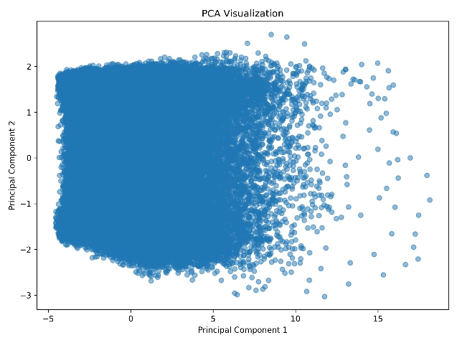
圖 3-1 PCA 二維投影 (output/figures/pca_visualization.png】)
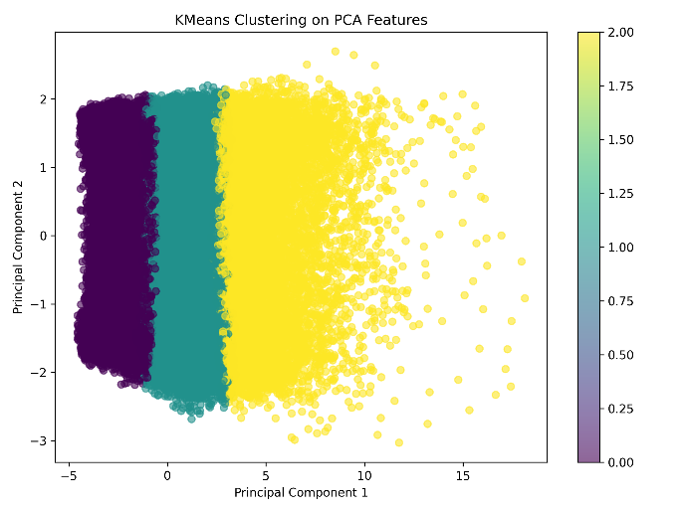
圖 3-2 K-Means（k=3）分群於 PCA 平面 (output/figures/kmeans_clustering.png)

四、模型建構與驗證（Modeling & Verification）

4.1 資料切分（時間序列切分）
依課程要求採用 前 80% 序列建模、後 20% 序列驗證。特別注意：時間序列不可隨機切分，否則會用未來資料預測過去，造成資料洩漏與過度樂觀的結果。本專案嚴格依時間先後切分（先訓練、後測試），符合真實預測情境。
資料集 | 比例 | 用途
訓練集 | 前 80% 時序 | 模型學習
測試集 | 後 20% 時序 | 模型驗證（模型完全未見過）

4.2 模型設定
- 線性回歸（Linear Regression）：作為 baseline，以 Pipeline 串接 StandardScaler 標準化後再回歸，假設特徵與目標為線性關係。
- 隨機森林回歸（Random Forest Regressor）：n_estimators = 200、max_depth = 12、random_state = 42，能捕捉特徵間的非線性關係與交互作用，且不需特徵標準化。

4.3 評估指標
- MAE（平均絕對誤差）：平均預測偏離量，單位與 PM2.5 相同，直觀。
- RMSE（均方根誤差）：對大誤差較敏感，可反映高濃度時段的預測偏差。
- R²（決定係數）：模型解釋變異的比例，越接近 1 越好。

4.4 測試結果
模型 | MAE | RMSE | R²
線性回歸 Linear Regression | 4.1331 | 5.7311 | 0.7489
隨機森林 Random Forest | 3.9452 | 5.5219 | 0.7669
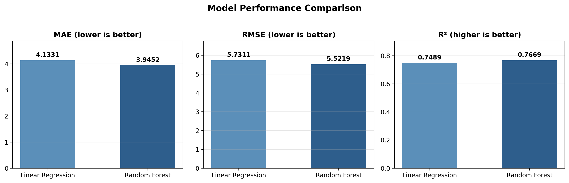
圖 4-1 兩模型在測試集上的 MAE／RMSE／R² 比較
兩模型在三項指標上隨機森林皆優於線性回歸：MAE 由 4.13 降至 3.95、RMSE 由 5.73 降至 5.52、R² 由 0.749 升至 0.767。差距雖不大，但方向一致，顯示 PM2.5 預測中存在線性模型無法完整捕捉的非線性成分。

4.5 預測結果視覺化
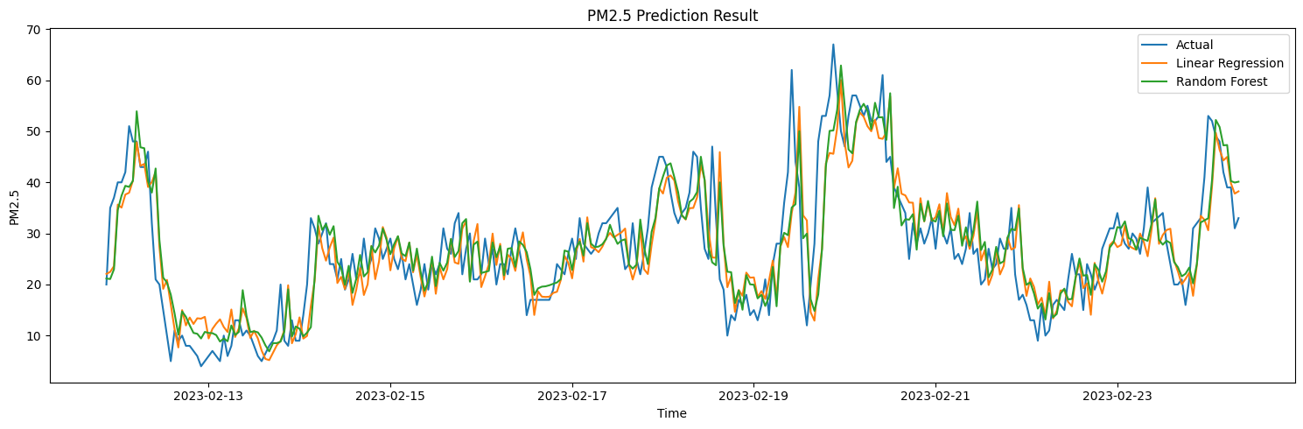
圖 4-2 測試集前 300 小時：實際值 vs. 兩模型預測值 (output/figures/prediction_result.png)
由預測曲線可見兩模型都能良好跟隨 PM2.5 的整體走勢，於平穩區段貼合良好；在快速上升或尖峰處則略有低估，這也是 RMSE 仍偏高的主因。

4.6 特徵重要度
以隨機森林的 feature importance 分析哪些特徵對預測貢獻最大，結果排序如下：
排名 | 特徵 | 說明
1 | pm25_lag_1（重要度約 0.89） | 前一小時值，主導預測，反映極強的短期自相關
2 | rolling_24 | 過去 24 小時平均，提供近期基準水準
3 | hour | 時段效應（日週期）
4 | pm25_lag_2 | 前二小時值，補充短期趨勢
5 | pm25_lag_24 | 昨日同一時段值，捕捉日週期
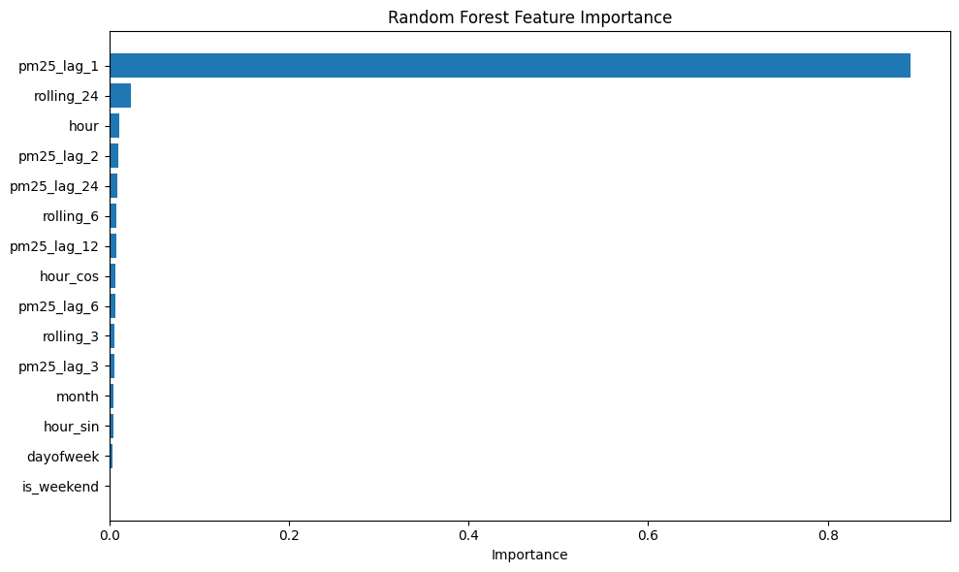
圖 4-3 隨機森林特徵重要度 (output/figures/feature_importance.png)

五、結果討論（Discussion）

5.1 模型比較與分析
隨機森林全面優於線性回歸，但兩者差距有限。這說明：PM2.5 的可預測性主要來自「強烈的短期自相關」（前一小時值幾乎決定下一小時），這部分連線性模型也能掌握，因此 baseline 已有不錯的 R²（約 0.75）；而隨機森林的額外增益，來自它能捕捉特徵間的非線性與交互（例如時段與延遲值的交互效應），使誤差進一步下降。

5.2 特徵重要度的意涵
pm25_lag_1 的重要度高達約 0.89，代表模型的預測力絕大多數來自「最近一小時」的資訊——這與大氣污染物不會瞬間消散、具有強時間慣性的物理直覺一致。其次的 rolling_24 與 lag_24、hour 則補充了「近期水準」與「日週期」資訊。這也提醒：若要進一步提升，單靠歷史 PM2.5 本身的邊際效益已趨飽和，需引入外生變數。

5.3 與課程內容的呼應
本專案完整對應課程的大數據分析流程：問題定義 → 資料蒐集（Kaggle）→ 資料清理（轉型、缺值、重採樣、插值）→ 特徵擷取（時間／週期／lag／rolling）→ 降維（PCA）與分群（K-Means）→ 建模（線性回歸 baseline 與隨機森林）→ 以 80/20 時序切分驗證 → 結果討論。其中時間序列的「不可隨機切分」與「移動統計需 shift(1) 防洩漏」皆為課程強調的時間序列正確處理原則。

5.4 模型限制
- 僅使用單一測站與 PM2.5 自身衍生特徵，未納入其他污染物（SO₂、CO、O₃、NO₂）與氣象（風速、風向）的交互影響。
- 對高濃度尖峰仍有低估，RMSE 偏高；右偏分佈使極端事件樣本相對稀少。
- 僅做單步（下一小時）預測，未評估多步預測的誤差累積。

未來改進方向
- 引入外生特徵：加入氣象與其他污染物欄位，捕捉跨變數交互。
- 序列深度模型：嘗試 LSTM、GRU 或 Temporal Fusion Transformer 等，直接建模長期時間依賴。
- 處理偏態與極端值：對目標做對數轉換或加權損失，改善高濃度時段的預測。
- 多測站建模：以空間資訊（經緯度）建立跨測站模型，提升泛化能力。

5.6 結論
本專案以 Taiwan Air Quality Index (2016–2024) 資料，完整實作 PM2.5 下一小時濃度的時間序列預測。透過時間、週期、延遲與移動統計四類特徵工程，搭配嚴謹的時序切分與防洩漏設計，隨機森林在測試集達到 MAE 3.95、RMSE 5.52、R² 0.767，優於線性回歸 baseline。特徵重要度顯示短期自相關（pm25_lag_1）為主要預測來源。未來可藉由引入外生變數與序列深度模型，進一步提升預測能力。

六、繳交內容與重現方式

6.1 繳交內容
- 程式碼（Code）：PM25_Time_Series_Final_Project.ipynb
- 分析報告（本檔，Word 格式）
專案原始碼（GitHub）：https://github.com/Daisy2100/nchu-11402-AdvancedAI
資料集下載位置：https://www.kaggle.com/datasets/taweilo/taiwan-air-quality-data-20162024

6.2 執行環境
Python ≥ 3.8；套件：pandas、numpy、matplotlib、scikit-learn。
安裝：pip install pandas numpy matplotlib scikit-learn
執行：jupyter notebook PM25_Time_Series_Final_Project.ipynb
執行後輸出圖表於 output/figures/、結果表於 output/results/。

6.3 組員分工（評分用，請依實際填寫）
組員 | 學號 | 負責項目 | 貢獻比例
邵渝恬 | 5114056002 | 資料清理、特徵工程、建模 | 100%
林紫涵 | 5114056036 | 問題定義、視覺化、報告撰寫 | 100%

